工作周报

（4.9-4.13）

## 一、主要内容

1、将之前的类别0-9由原本的单一类别修改为九个类别(即缺少一个类别)，计算不同数据集激活位置占总数的百分比。

2、用数学表示类别10比类别0-9表现更好，考虑用一段区间上的均值,即平均激活位置，

AvgActPosition(J) = ${\sum_{i}^{n}{\sum_{i}^{K}{ActivatePosition(J)}}}/n$，

其中：

J为数据集

K为神经网络的全连接层的层数  
n为下图中激活次数的区间

即计算一段区间上一个数据集激活的位置百分比的均值，有图可见类别10(十个类别均有的数据集)优于类别0-9(缺少一个类别的数据集)

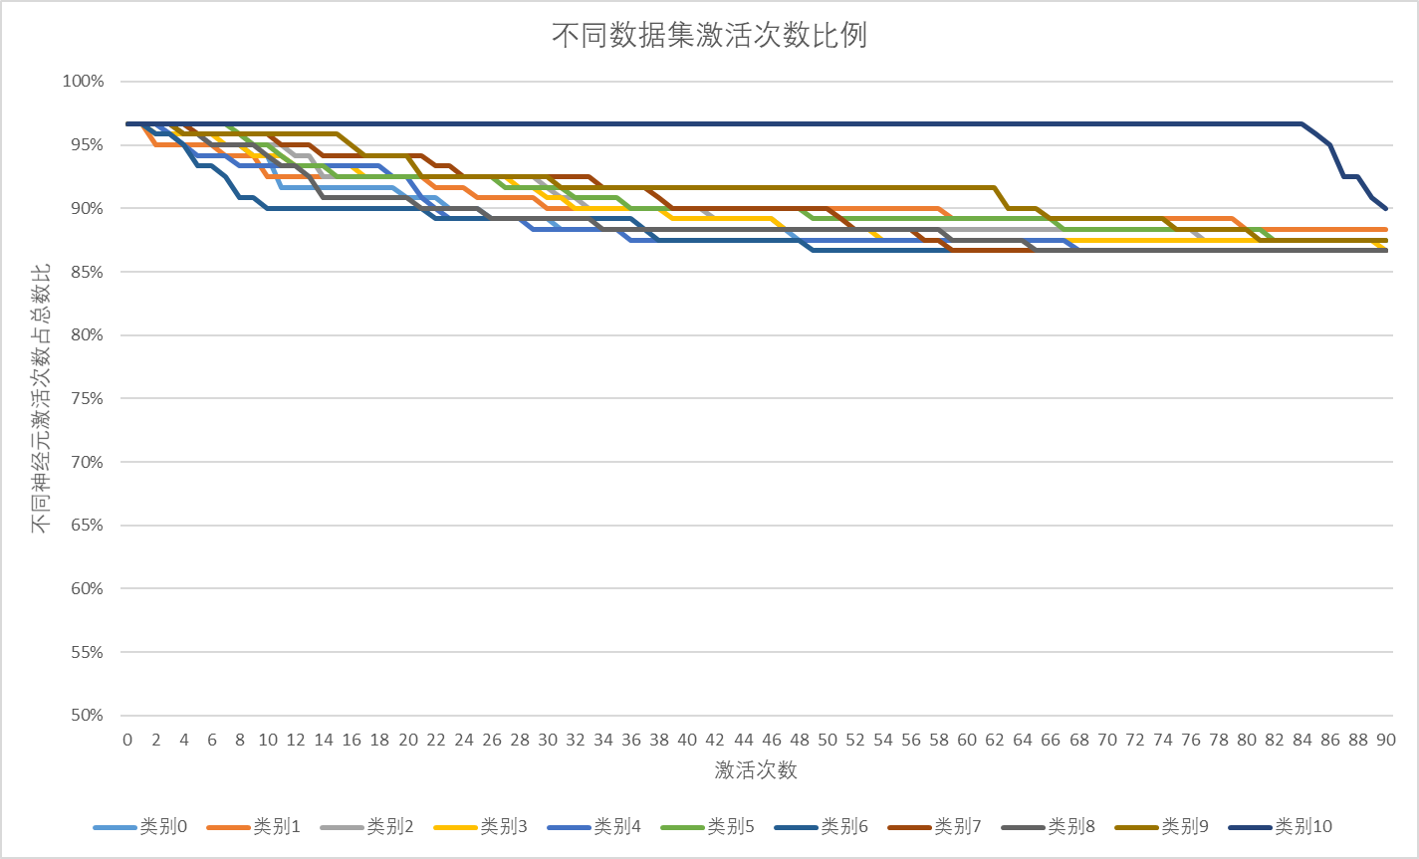

## 二、下周计划

1、考虑识别准确率与单张图片或一个数据集之间的关系，从而可以将数据集进行排序，易识别错误的图片排在数据集前部。